**Borradores**

Antes de tener nuestro modelo final ya generado en una herramiento case (DIA), pasamos por una fase de “elaboración de un borrador”, esto con la finalidad de tener una retroalimentación por parte de la profesora así como aclarar dudas que surgieron durante la construcción del modelo. A continuación anexamos nuestro borrador junto con la versión final que fue la que se pasó a la herramienta case.

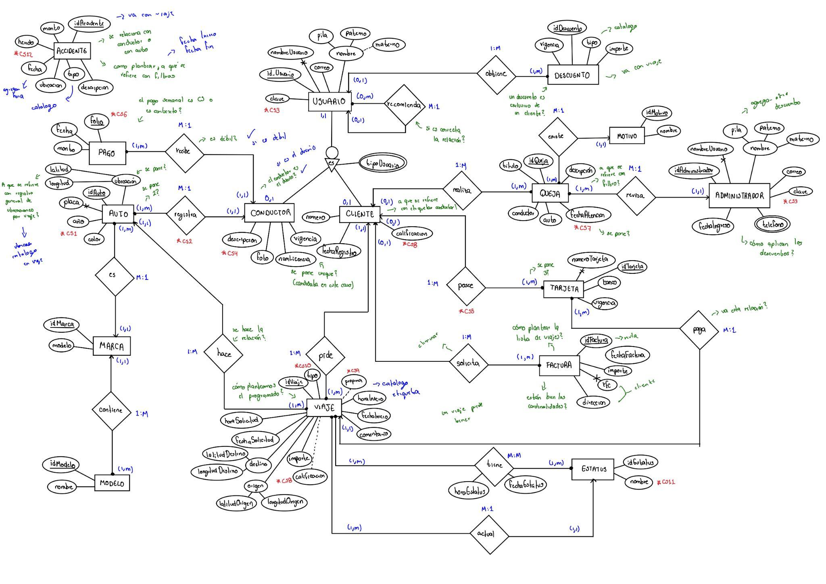

**Figura 1. Borrador 1**

Entendemos que esta imagen por la dimensión del modelo puede no verse bien por lo que incluimos también en nuestra entrega la imagen del mismo en la entrega para una mejor observación. **(9equipo-borrador1.png)**

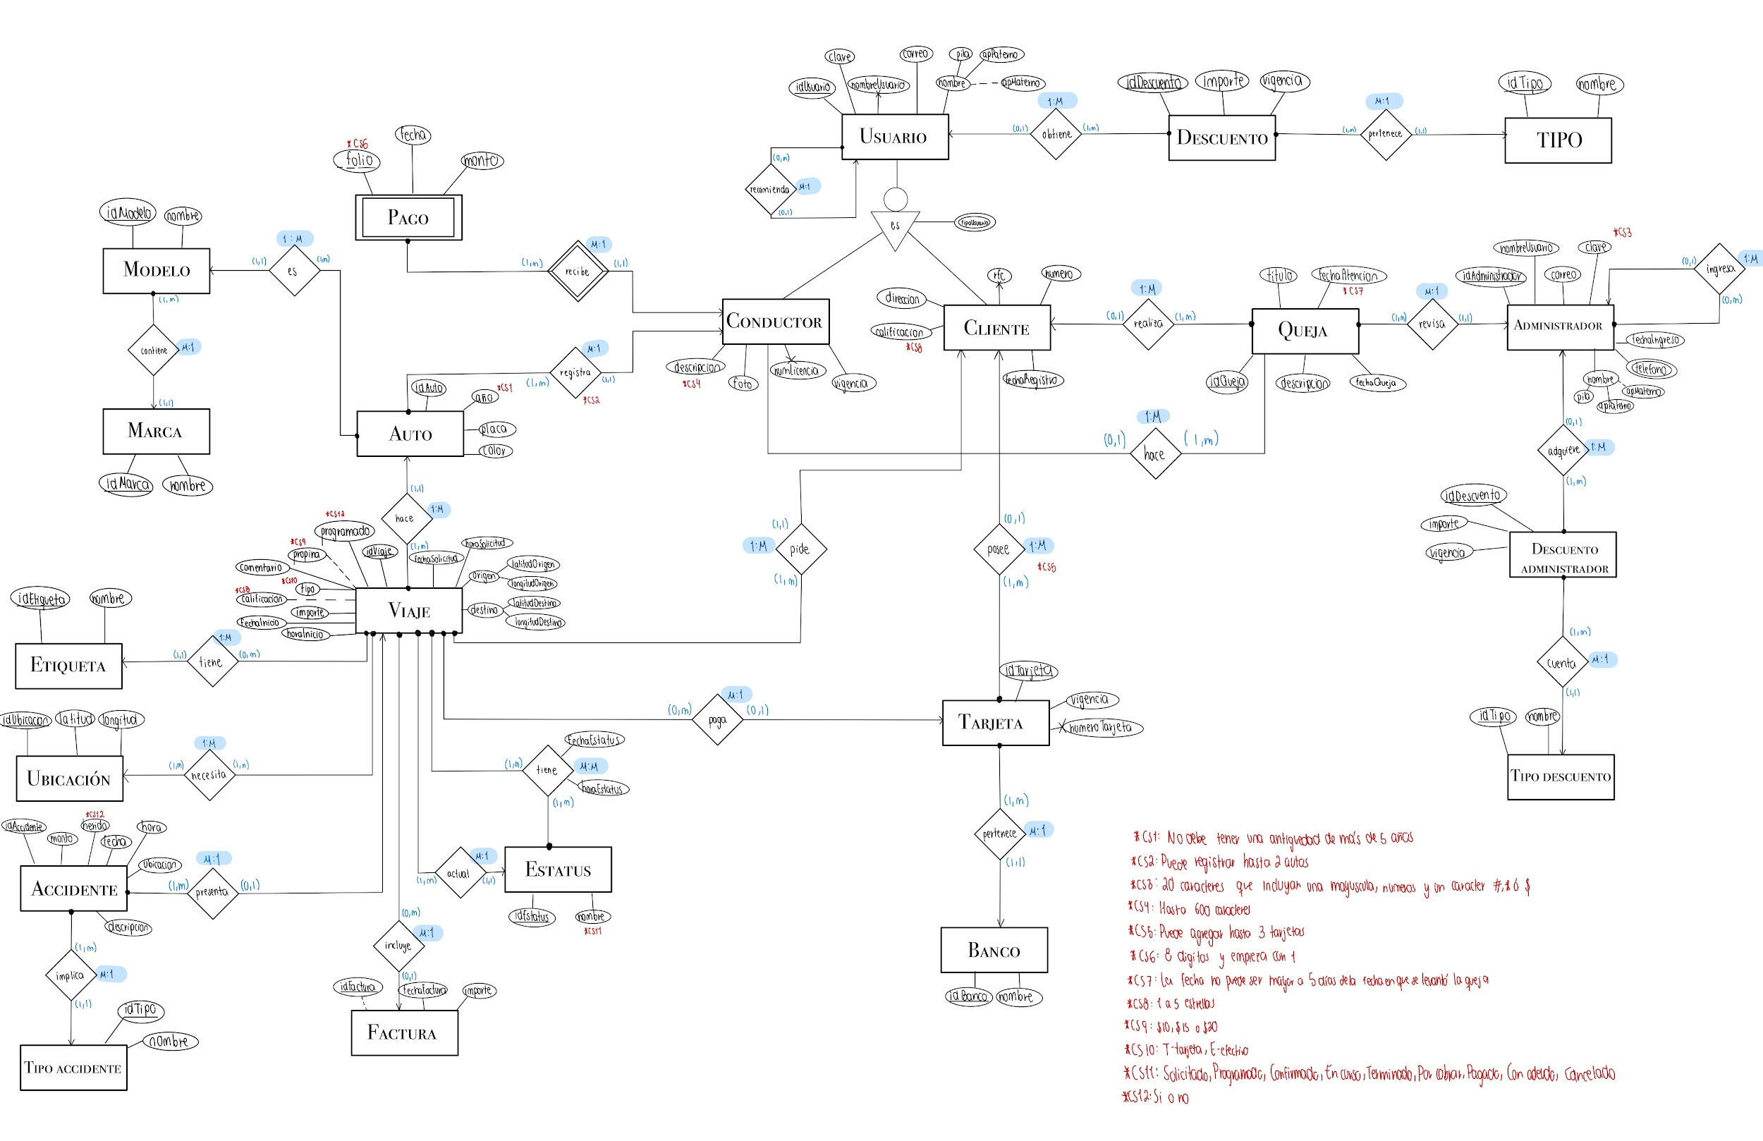

**Figura 2. Borrador Final**

De la misma manera incluimos en nuestra entrega la imagen del borrador final de nuestro modelo para una mejor observación. **(9Equipo-BorradorFinal.png)**

**Modelo final**

Por último, realizamos nuestro modelo final ya en la herramienta (DIA), el cual anexamos a continuación:

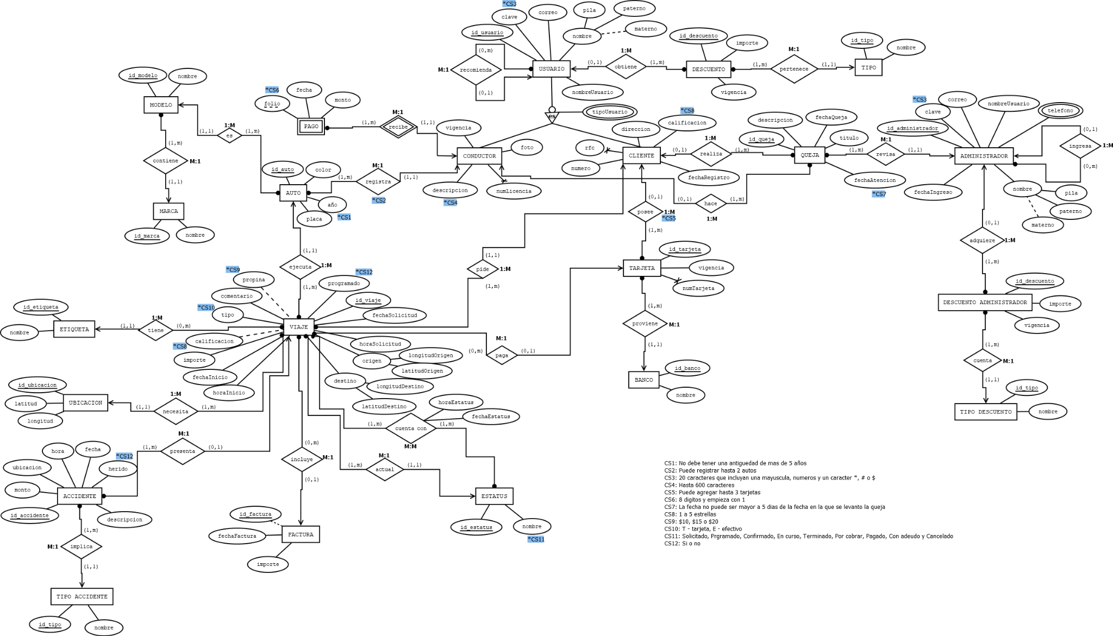

De la misma manera incluimos en nuestra entrega la imagen del modelo final para una mejor observación. **(9Equipo-ModeloERFinal.png)**